附件

索镇人民政府2020年度政府信息公开
工作年度报告

一、总体情况
2020年，在县委、县政府坚强领导下，索镇严格按照《中华人民共和国政府信息公开条例》和《山东省政府信息公开办法》相关规定，认真落实政务公开工作，不断拓宽公开渠道，持续完善公开制度，促进我镇政府信息公开工作持续发展，切实转化为强化党风廉政建设、转变工作作风、提升工作效能的有效途径。
（一）强化领导，落实责任。切实落实政务公开领导小组成员工作责任，把政府信息公开工作当做一项重要工作来抓，召开会议进行强调部署，统一思想、提高认识，分管领导要不定期对工作进行调度检查，确保工作不落空。
（二）完善机制，健全长效。依据相关要求，进一步完善政府信息公开目录、公开指南、公开制度等，明确规定政府信息公开的范围、内容、办理程序和监督机制，继续压实受理、登记、转办、答复、反馈等各环节责任。对工作文件和操作说明等内容做好存档，便于后期人员变动时的工作交接，避免工作断层。

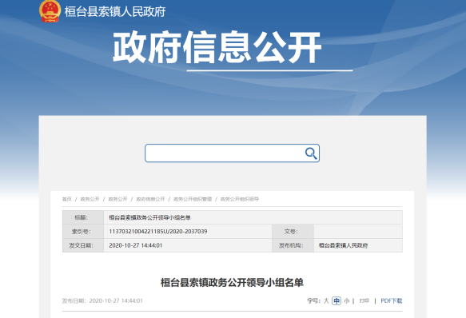
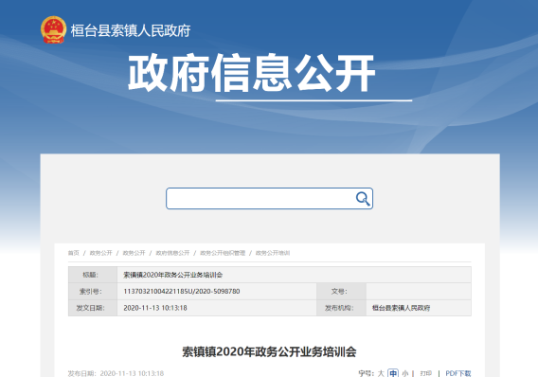
（三）聚焦短板，落实整改。始终坚持问题导向，对照第三方评估反馈问题和评估指标体系，在原有工作基础上，对政府网站相关内容进行详细梳理完善，着重解决公开程度不深、公开范围不广等问题，及时更新补充乡镇要闻动态，突出镇域重点工作开展情况，结合工作实际，对扶贫、环境整治、温暖过冬等事关民生的会议进行公开发布，更新完善每季度工作情况报告。
（四）聚焦创新，拓展渠道。健全完善微信公众号、政务网等信息发布渠道，2020年共计主动公开政府信息150条，其中桓台县政府网站信息公开41条。
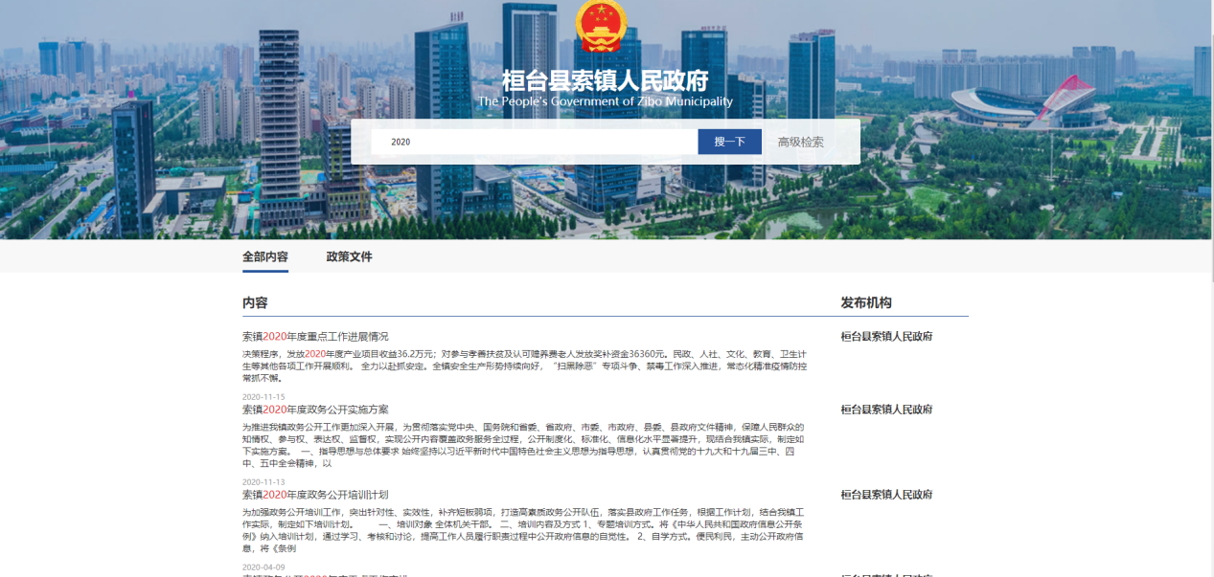
（五）依申请公开情况。严格依申请公开的办理程序，坚持第一时间受理、第一时间办结。2020年未收到政府信息依申请公开案件。
（六）人大政协提案办理情况。
2020年度共收到县政协委员提案1项，公开办理答复书1件。
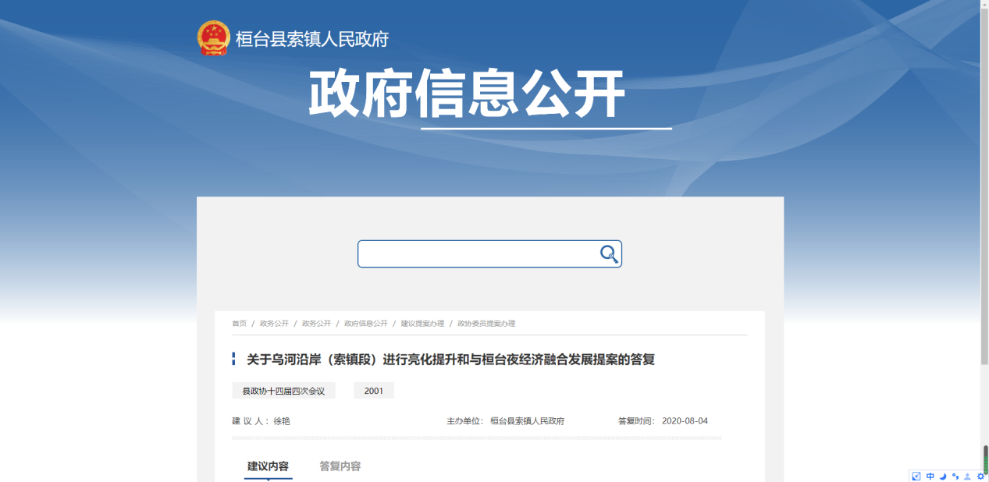
二、主动公开政府信息情况
第二十条第（一）项
信息内容 | 本年新制作数量 | 本年新公开数量 | 对外公开总数量
规章 | 0 | 0 | 0
规范性文件 | 0 | 0 | 0
第二十条第（五）项
信息内容 | 上一年项目数量 | 本年增/减 | 处理决定数量
行政许可 | 0 | 0 | 0
其他对外管理服务事项 | 0 | 0 | 0
第二十条第（六）项
信息内容 | 上一年项目数量 | 本年增/减 | 处理决定数量
行政处罚 | 0 | 0 | 0
行政强制 | 0 | 0 | 0
第二十条第（八）项
信息内容 | 上一年项目数量 | 本年增/减
行政事业性收费 | 0 | 0
第二十条第（九）项
信息内容 | 采购项目数量 | 采购总金额
政府集中采购 | 0 | 0

三、收到和处理政府信息公开申请情况
（本列数据的勾稽关系为：第一项加第二项之和，等于第三项加第四项之和） |  |  | 申请人情况
 |  |  | 自然人 | 法人或其他组织 |  |  |  |  | 总计
 |  |  |  | 商业企  业 | 科研机  构 | 社会公益组织 | 法律服务机构 | 其他
一、本年新收政府信息公开申请数量 |  |  | 0 | 0 | 0 | 0 | 0 | 0 | 0
二、上年结转政府信息公开申请数量 |  |  | 0 | 0 | 0 | 0 | 0 | 0 | 0
三、本年  度办理结果 | （一）予以公开 |  | 0 | 0 | 0 | 0 | 0 | 0 | 0
 | （二）部分公开（区分处理的，  只计这一情形，不计其他情形） |  | 0 | 0 | 0 | 0 | 0 | 0 | 0
 | （三）不予公开 | 1．属于国家秘密 | 0 | 0 | 0 | 0 | 0 | 0 | 0
 |  | 2．其他法律行政  法规禁止公开 | 0 | 0 | 0 | 0 | 0 | 0 | 0
 |  | 3．危及“三安全  一稳定” | 0 | 0 | 0 | 0 | 0 | 0 | 0
 |  | 4．保护第三方合  法权益 | 0 | 0 | 0 | 0 | 0 | 0 | 0
 |  | 5．属于三类内部  事务信息 | 0 | 0 | 0 | 0 | 0 | 0 | 0
 |  | 6．属于四类过程  性信息 | 0 | 0 | 0 | 0 | 0 | 0 | 0
 |  | 7．属于行政执法  案卷 | 0 | 0 | 0 | 0 | 0 | 0 | 0
 |  | 8．属于行政查询  事项 | 0 | 0 | 0 | 0 | 0 | 0 | 0
 | （四）无法提供 | 1．本单位不掌握  相关政府信息 | 0 | 0 | 0 | 0 | 0 | 0 | 0
 |  | 2．没有现成信息  需要另行制作 | 0 | 0 | 0 | 0 | 0 | 0 | 0
 |  | 3．补正后申请内  容仍不明确 | 0 | 0 | 0 | 0 | 0 | 0 | 0
 | （五）不予处理 | 1．信访举报投诉  类申请 | 0 | 0 | 0 | 0 | 0 | 0 | 0
 |  | 2．重复申请 | 0 | 0 | 0 | 0 | 0 | 0 | 0
 |  | 3．要求提供公开  出版物 | 0 | 0 | 0 | 0 | 0 | 0 | 0
 |  | 4．无正当理由大  量反复申请 | 0 | 0 | 0 | 0 | 0 | 0 | 0
 |  | 5．要求行政机关确认或重新出  具已获取信息 | 0 | 0 | 0 | 0 | 0 | 0 | 0
 | （六）其他处理 |  | 0 | 0 | 0 | 0 | 0 | 0 | 0
 | （七）总计 |  | 0 | 0 | 0 | 0 | 0 | 0 | 0
四、结转下年度继续办理 |  |  | 0 | 0 | 0 | 0 | 0 | 0 | 0

四、政府信息公开行政复议、行政诉讼情况
行政复议 |  |  |  |  | 行政诉讼
结果维持 | 结果纠正 | 其他结果 | 尚未审结 | 总计 | 未经复议直接起诉 |  |  |  |  | 复议后起诉
 |  |  |  |  | 结果  维持 | 结果  纠正 | 其他  结果 | 尚未  审结 | 总  计 | 结果  维持 | 结果  纠正 | 其他  结果 | 尚未  审结 | 总  计
0 | 0 | 0 | 0 | 0 | 0 | 0 | 0 | 0 | 0 | 0 | 0 | 0 | 0 | 0

五、存在的主要问题及改进情况
网站信息更新不够及时。日常工作中倾向于通过“活力索镇”微信公众号来宣传镇域工作动态，宣传发布手段相对单一，导致政务网站更新频率较低，网络平台作用发挥不够到位。针对此问题，安排专人负责工作动态更新，并联合宣传等部门，形成工作合力，切实提升工作质量。
公开程度不够深，不够广。工作中对村级三务公开等要求较多，忽略了自身政务公开作用的发挥；对基层环境复杂性考虑过多，导致对镇府文件和会议公开方面广度不够、深度不到。后续将结合镇域实际，适时扩大公开范围和内容。
工作人员的能力有待提升。由于人员变动等原因，政务公开工作交接不及时，不到位，导致后台信息更新出现断层；缺乏完善的交接培训机制，新管理员工作不够熟练，需要进一步提升工作能力。将工作交接纳入制度建设的具体内容，通过建立健全相关制度确保工作的衔接性和顺畅性。

六、其他需要报告的事项
无

